**江苏省仪征中学2023-2024学年度第一学期高二地理学科导学案**

**第四单元第三节——海洋权益与海洋发展战略3**

研制人：闫玉莹 审核人：李学忠

班级：____________姓名：____________学号：________授课日期：12月25日

**【课程标准及要求】**

|  |  |
| --- | --- |
| **课程标准** | **学习目标** |
| 1. 结合实例，说明国家海洋权益、海洋发展战略及其重要意义。 2. 运用资料，说明南海诸岛是中国领土的组成部分，钓鱼岛及其附属岛屿是中国固有领土，中国对其拥有无可争辩的主权。 | 1. 结合《联合国海洋法公约》，了解海域的划分，说明我国的海洋权益及其意义。 2. 运用史料及我国公开发表的政府声明等，说明南海诸岛、钓鱼岛及其附属岛屿自古以来就是中国的固有领土。 3. 结合实例，说明我国海洋发展战略的举措及其意义。 |

**【导读——读教材识基础】**

阅读地理必修 二 教材第105—113页

**【导学——培素养引价值】**

三、我国的海洋发展战略

1．含义：指沿海国通过开发海洋资源、发展 、维护国家海洋权益不受侵犯、保护海上 等，以获取最大海洋利益的指导性纲领。

2．主要内容

(1)提高全民族的 。

(2)发展 。

(3)维护国家海洋 。

(4)保护海洋 。

**【导思——析问题提能力】**

核心归纳：

2.我国的海洋发展战略

|  |  |  |
| --- | --- | --- |
| 战略 | 内容 | 目标 |
| 提高全民族的海洋意识 | 提高全民族的海洋意识，关心海洋、认识海洋、经略海洋 | 把我国建设成为海洋经济发达、科技先进、生态健康、安全稳定、管控有力的新型海洋强国 |
| 发展海洋经济 | 进一步优化产业结构，增强海洋科技自主创新及远洋开发能力，提高海洋资源开发能力 | 提高海洋产业比重，推动海洋经济的发展向质量效益型转变 |
| 维护国家海洋权益 | 以协议的方式妥善解决历史遗留问题；坚决反对别国侵占我国海洋权益的行为 | 在国际法基础上，与邻国通过协商，按照公平原则划定各自海洋管辖权的界限 |
| 保护海洋环境 | 规划和建设全国海洋主体功能区，统筹陆源污染防治与海洋生态环境保护和修复 | 减轻严重的海洋污染；治理近岸的海水富营养化、赤潮等海洋生态灾害 |

**【导练——解例题找方法】**

阅读图文材料，完成下列要求。

2012年，我国为便于对西沙群岛、南沙群岛和中沙群岛进行有效的行政管理，在海南省设立三沙市，把永兴岛作为三沙市市政府驻地。下图为“三沙市及市政府所在地示意图”。

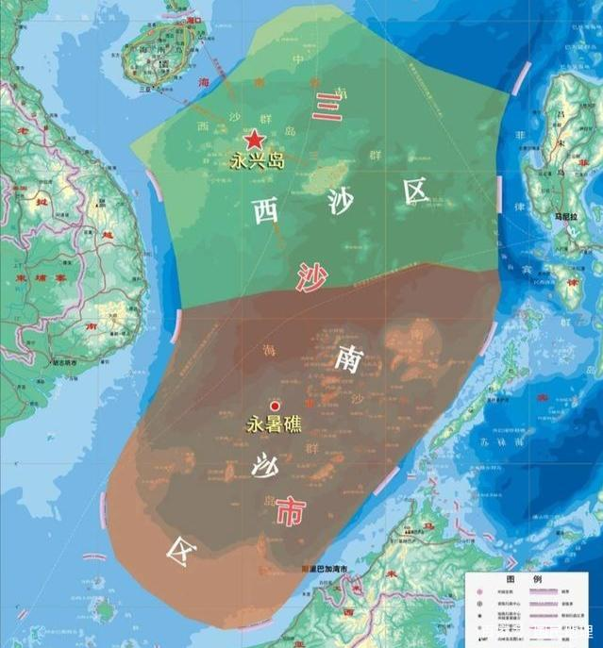

（1）三沙市所在的省级行政区的简称是_________；三沙市的政府驻地位于_________群岛中的_________岛。

（2）写出三沙市所管辖的南海诸岛的名称。

（3）与我国大陆上的“市”相比，描述三沙市的突出特点。

（4）描述中国南海诸岛的海洋权益。

**【导悟——拓思维建体系】**

|  |
| --- |
|  |

**江苏省仪征中学2023-2024学年度第一学期高二地理学科导学案**

**第四单元第三节——海洋权益与海洋发展战略4**

研制人：闫玉莹 审核人：李凡

班级：____________姓名：____________学号：________授课日期：12月27日

**【课程标准及要求】**

|  |  |
| --- | --- |
| **课程标准** | **学习目标** |
| 1.结合实例，说明国家海洋权益、海洋发展战略及其重要意义。  2.运用资料，说明南海诸岛是中国领土的组成部分，钓鱼岛及其附属岛屿是中国固有领土，中国对其拥有无可争辩的主权。 | 1.结合《联合国海洋法公约》，了解海域的划分，说明我国的海洋权益及其意义。  2.运用史料及我国公开发表的政府声明等，说明南海诸岛、钓鱼岛及其附属岛屿自古以来就是中国的固有领土。   1. 结合实例，说明我国海洋发展战略的举措及其意义。 |

**【导读——读教材识基础】**

阅读地理必修 二 教材第105—113页

**【导学——培素养引价值】**

思考　在下图空格中填写适当的词语或数字。

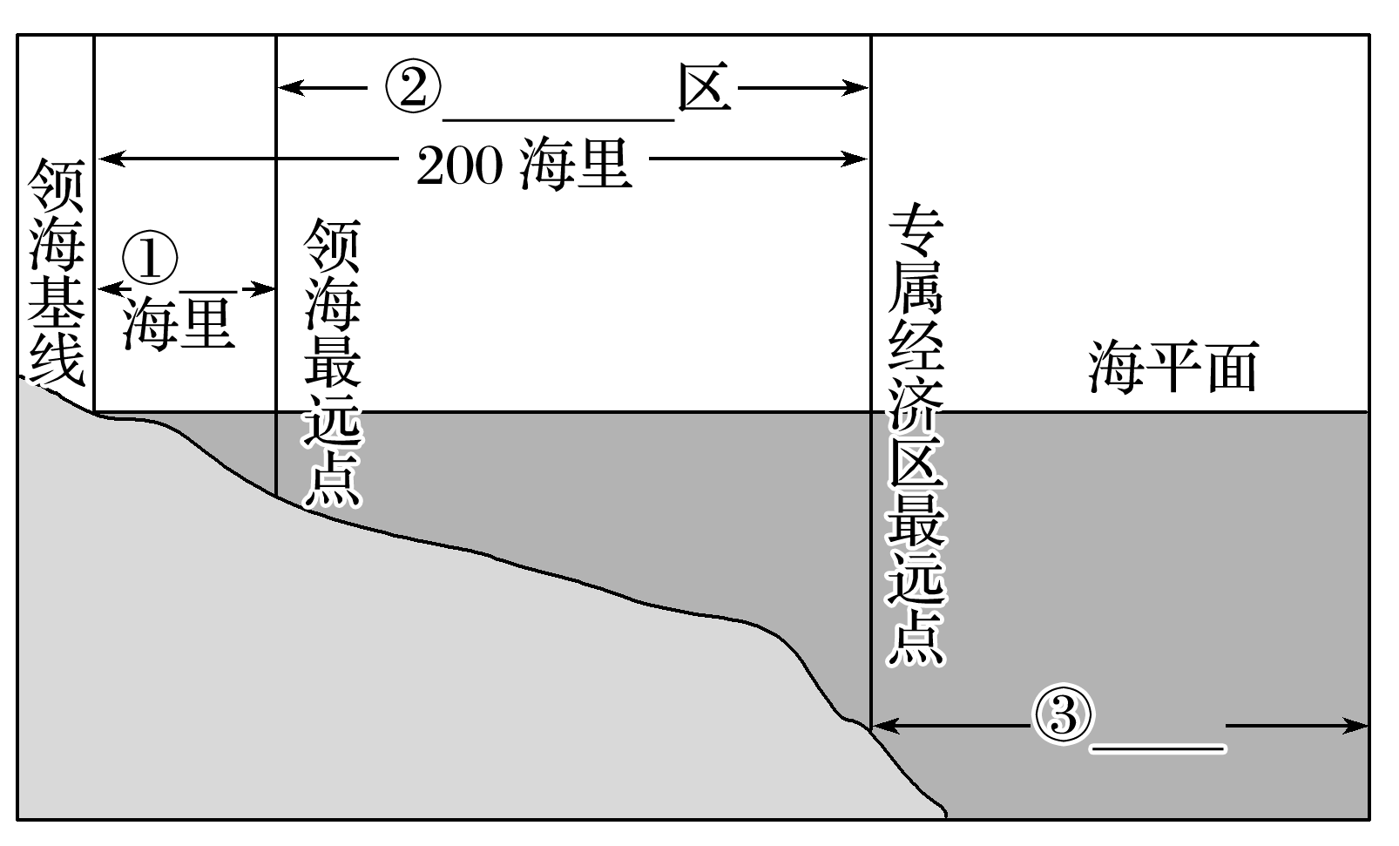

**【导思——析问题提能力】**

核心归纳：

1．《联合国海洋法公约》关于海域的划分及相应的海洋权益

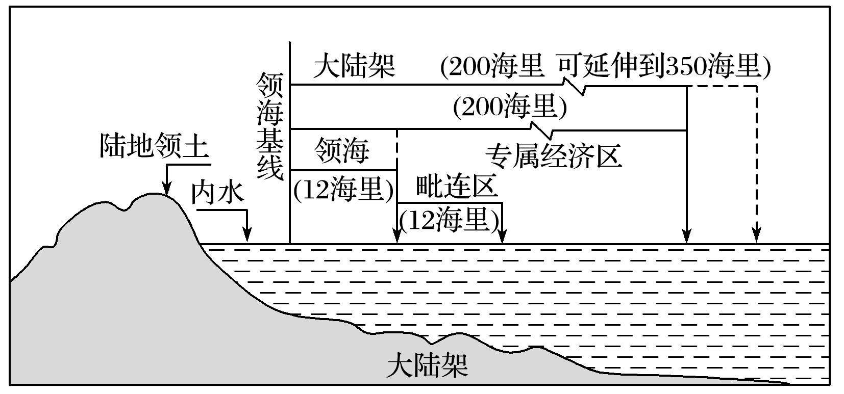

|  |  |  |
| --- | --- | --- |
| 名称 | 划分 | 相关权益 |
| 领海 | 为邻接陆地领土和内水的一带海域。其宽度从领海基线量起，最宽不超过12海里 | 沿海国在领海内享有的主权及于其领海上空及其海床和底土，外国船舶享有无害通过权 |
| 内水 | 是领海基线向陆地一侧的水域，包括沿海国沿岸的河口、港口、海湾、海峡等 | 与陆地领土的地位相同，享有完全的排他性主权 |
| 毗连区 | 为领海以外邻接领海的一带海域，从领海基线量起，向海宽度不超过24海里 | 沿海国在其毗连区内具有防止和惩处在其领土或领海内违反其海关、财政、移民或卫生的法律和规章事项的管制权 |
| 大陆架 | 大陆架包括沿海国领海以外依其领陆的全部自然延伸，扩展到大陆边缘外缘的海底区域的海床和底土 | 沿海国享有勘探、开发包括海床、底土的自然资源的主权权利。其他国家享有在大陆架上铺设海底电缆和管道的权利，以及航行和飞越的自由 |
| 专属经济区 | 是在领海以外并邻接领海的一个区域，从测算领海宽度的基线量起不应超过200  海里 | 沿海国享有勘探、开发、养护和管理自然资源的主权权利和建造人工岛屿、设施和结构及从事海洋科学研究、海洋环境保护和保全的管辖权。其他国家享有航行、飞越、铺设海底电缆和管道等的权利，但必须遵守沿岸国的有关法律和规章 |
| 公海 |  | 是全人类的共同财富，对所有国家开放，对于公海上的海盗行为、走私毒品等罪行，各国都可依法行使管辖权 |
| 国际海底区域 | 指国家管辖范围以外的海床、洋底及其底土 | 国际海底区域及其资源为全人类共同的财产 |

**【导练——解例题找方法】**

1. 根据材料，回答下列问题。

材料一：钓鱼岛列岛由钓鱼岛（主岛）、黄尾屿、赤尾屿、南小岛、北小岛和3块小岛礁，即大北小岛、大南小岛、飞濑岛等8个无人岛礁组成。钓鱼岛是钓鱼岛列岛的主岛，是中国的固有领土。

材料二：图1为钓鱼岛位置图，图2为钓鱼岛附近地形剖面图。

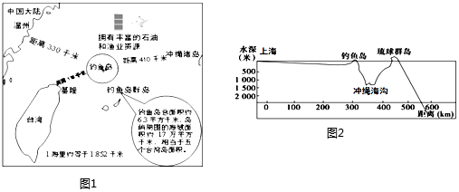（1）说明钓鱼岛及其附属岛屿是我国的固有领土。

1. 我国在钓鱼岛列岛及其附近海域享有哪些海洋权益？
2. 我国应坚决维护海洋权益，建设海洋强国。请列举维护我国海洋权益的重要举措。

（4）上海附近海域的舟山渔场是我国最大的近海渔场，近年来面临无鱼可捕的现状。请分析原因，并提出解决这一问题的对策。

**【导悟——拓思维建体系】**

|  |
| --- |
|  |

**江苏省仪征中学2023-2024学年度第一学期高二地理学科导学案**

**第四单元第四节——走可持续发展之路1**

研制人：王维中 审核人：李凡

班级：____________姓名：____________学号：________授课日期：12月28日

**【课程标准及要求】**

|  |  |
| --- | --- |
| **课程标准** | **学习目标** |
| 运用资料，归纳人类面临的主要环境问题，说明协调人地关系和可持续发展的主要途径及其缘由。 | 1.运用资料，归纳人类面临的主要环境问题。  2.结合实例，阐释可持续发展的概念、基本内涵和原则。  3.结合实例，说明实现可持续发展的主要途径。 |

**【导读——读教材识基础】**

阅读地理必修 二 教材第114—122页

**【导学——培素养引价值】**

一、人类面临的主要环境问题

1．普遍存在的环境问题

|  |  |
| --- | --- |
| 环境问题 | 表现形式 |
| 资源耗竭 | 水资源、土地资源、矿产资源短缺等 |
| 环境污染 | 大气污染、水体污染和 污染等 |
| 生态破坏 | 森林和草原破坏、水土流失、土地 、生物多样性锐减等 |

2.全球性环境问题

(1) 、酸雾。

(2)全球气候 。

(3) 空洞。

3．当代环境问题的特点：从 性、小规模向 性、大规模发展，从宏观危害向微观危害发展，从环境污染事件向全面 发展。

**【导思——析问题提能力】**

探究点一　人类面临的主要环境问题

材料一　第22届联合国气候变化大会于2016年11月7日至18日在摩洛哥马拉喀什举行。本届大会组委会主席、摩洛哥外交与合作大臣迈祖阿尔表示，应对气候变化能力最为薄弱的非洲国家和小岛屿国家应在此次会议上获得话语优先权。

材料二　可怕的全球变暖。

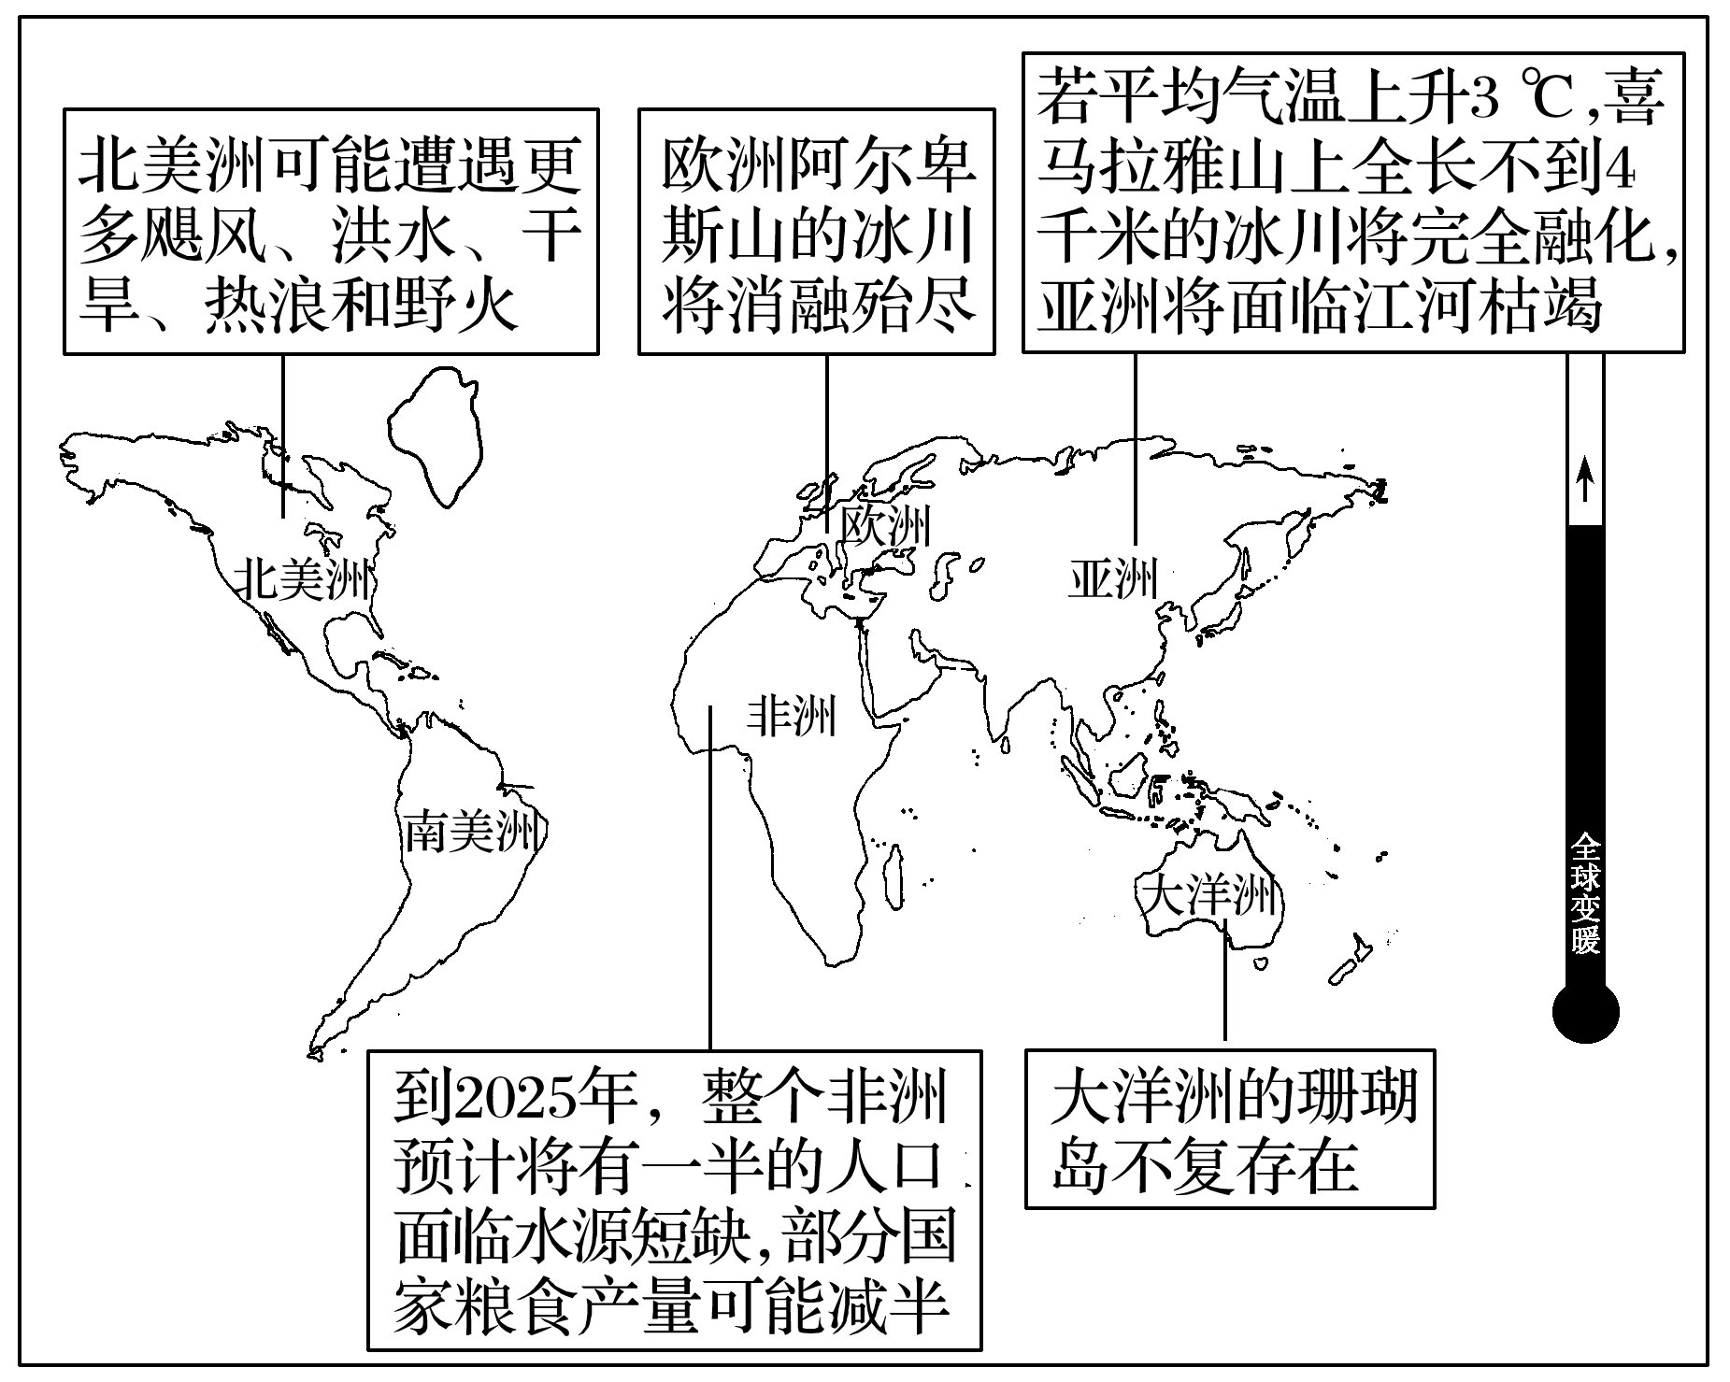

1．根据所学知识分析导致全球变暖的原因是什么？

2．根据材料二，分析全球变暖将给大洋洲带来的严重后果及其形成原因。

3．简要回答全球变暖对全球农业生产的有利影响和不利影响。

4．近年来，我国政府大力提倡“低碳经济”，请简要分析“低碳经济”的重要意义及可采取的措施。

**【导练——解例题找方法】**

下图为“大西洋西部某岛屿略图”，该岛人口约 2 000 人，气候寒湿，为纯牧业区。读图回答1～2题。

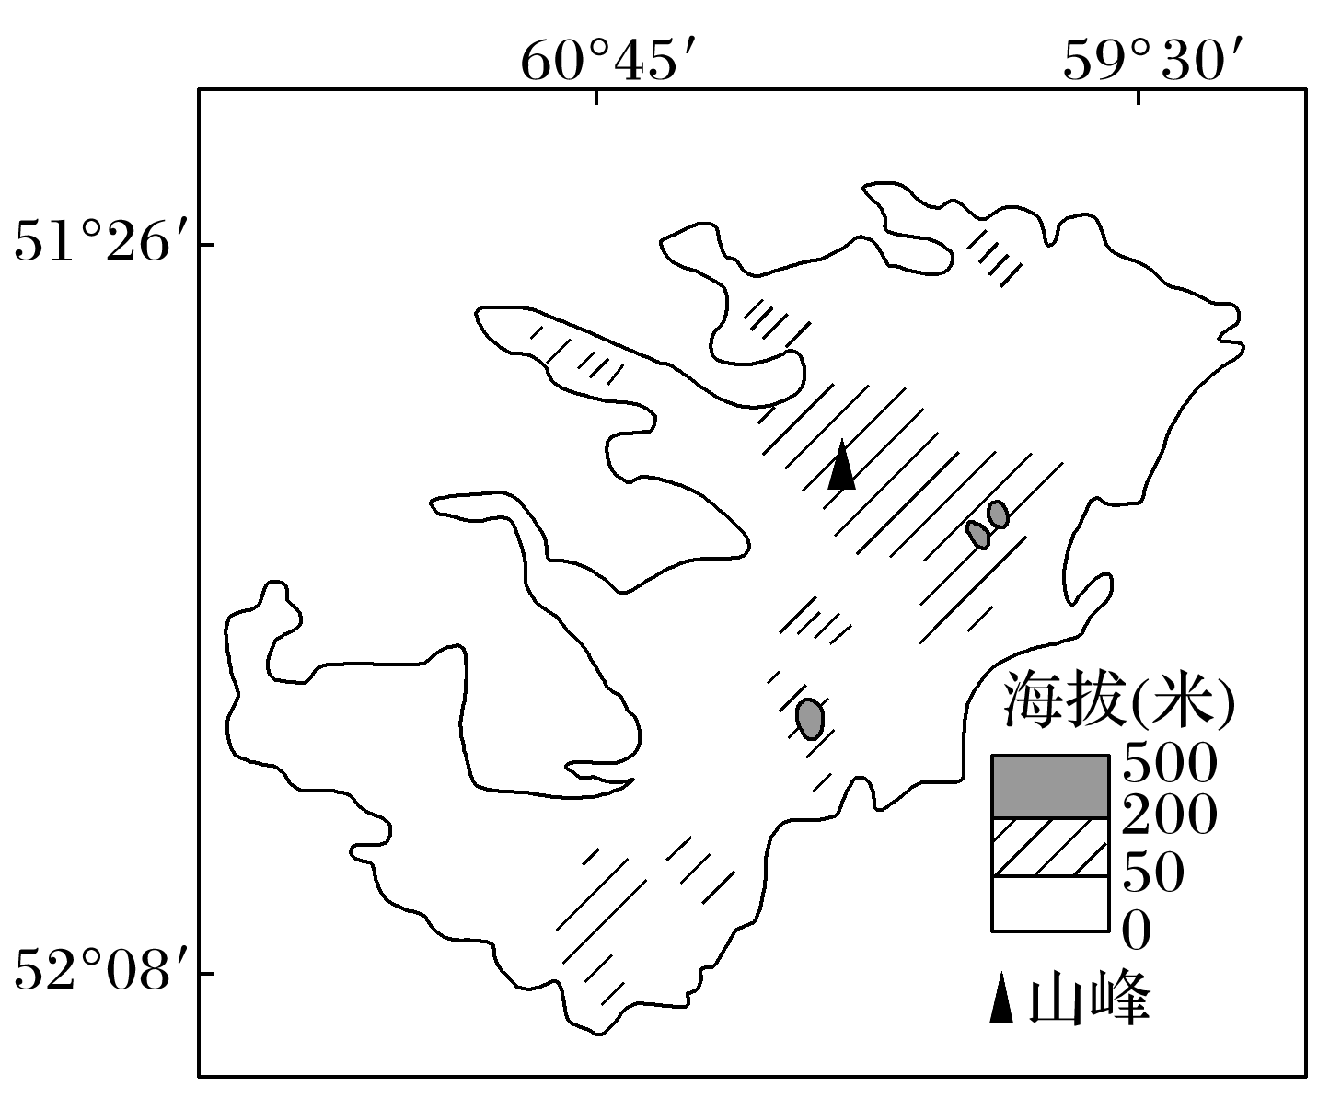1．该岛居民最担心的环境问题是(　　)

A．淡水枯竭 B．气候变暖

C．臭氧层破坏 D．酸雨危害

2．近十几年来，岛上生物种类呈快速减少趋势，其主要原因是(　　)

A．岛屿封闭 B．地形单一

C．人类破坏 D．降水过多

**【导悟——拓思维建体系】**

|  |
| --- |
|  |